**Exercice bilan :**

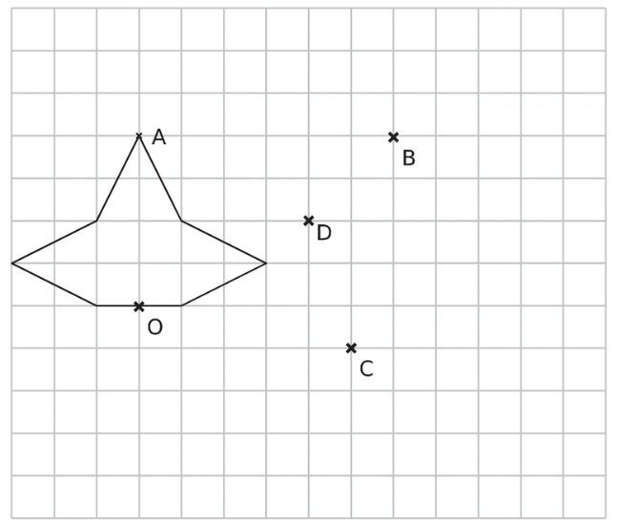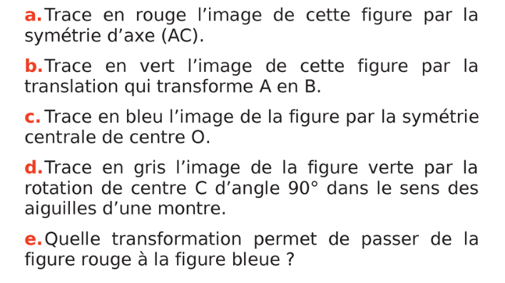

**Exercice bilan :**



**Exercice bilan :**

